Некоторые соображения по теории MEG.
Количество созданных импульсных источников питания в мире давно перевалило за миллиард. Это и зарядные устройства сотовых телефонов, и балластные устройства люминесцентных ламп, и сварочное оборудование, и источники питания всей бытовой аппаратуры, и многое другое. Теоретические основы работы таких схем хорошо известны и понятны для тех, кто знаком с работой электронных устройств.
Рассмотрим работу импульсного источника в общих чертах.
Для лучшего понимания процессов разнесем обмотку возбуждения и вторичную обмотку по разным сторонам магнитопровода (Рис. 1).
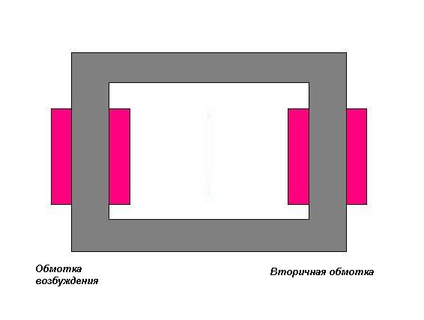
Рис. 1.

Когда в обмотке возбуждения нарастает ток, магнитопровод намагничивается. В это время во вторичной обмотке наводится ЭДС, но она не используется на создание тока в нагрузке (Рис.2).
В момент отключения тока в обмотке возбуждения ЭДС вторичной обмотки меняет знак (Рис.3).
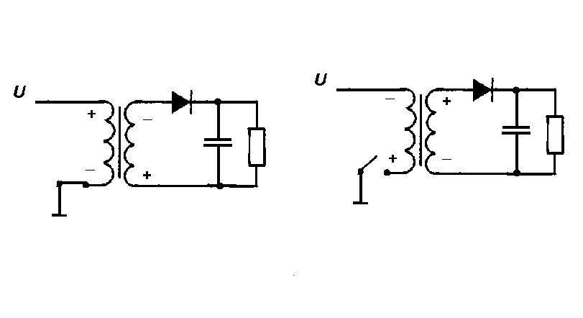
Рис.2 Рис.3

Только тогда начинает протекать ток во вторичной цепи и энергия, запасенная в процессе намагничивания магнитопровода, преобразуется в энергию электрического тока в нагрузке.
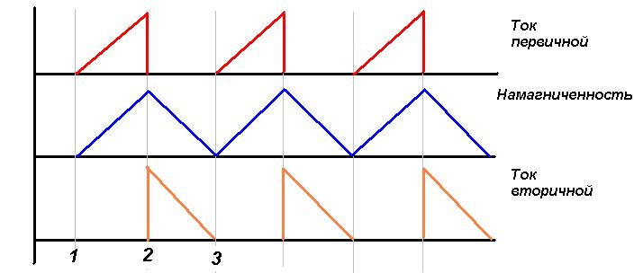
Рис.4

На графике (Рис.4) отражена не реальная динамика процессов, а их последовательность. В данном случае этого достаточно. Из графика ясно, что в момент времени 2 намагниченность магнитопровода максимальна. Именно намагниченность магнитопровода и является источником энергии для нагрузки вторичной обмотки.
Если рассматривать постоянный магнит как эквивалент обмотки с током (Рис.5), тогда будучи встроенным, в магнитопровод, он уже реализует момент времени 2. А именно: Намагниченный магнитопровод готов отдать энергию в нагрузку вторичной обмотки.
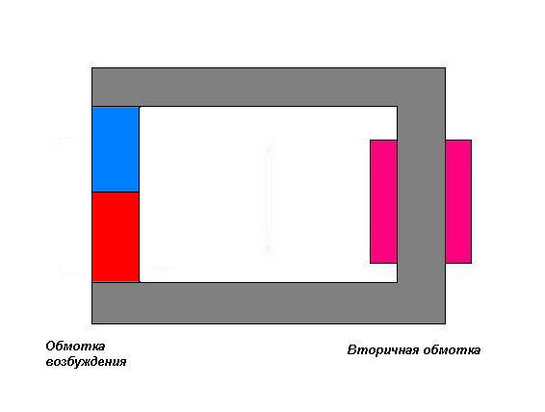
Рис.5

Вернемся к импульсному источнику. Каковы условия реализации процесса преобразования энергии намагниченного магнитопровода в энергию электрического тока в нагрузке? В импульсном источнике – прекращение тока в обмотке возбуждения и, следовательно, пропадание фактора поддержания состояния намагничивания магнитопровода. Далее процесс протекает самостоятельно.
Вот это и есть ключевой момент. Если хотим преобразовать энергию намагниченного магнитопровода в энергию электрического тока в нагрузке, необходимо прервать действие постоянного магнита на магнитопровод. Далее процесс протекает самостоятельно.
С введением нового узла – прерывателя магнитного потока, обобщенная схема MEGа (Рис.6) приобретает логически обоснованный вид. Намеренно не останавливаюсь на конструкции прерывателей. Это отдельная большая тема.
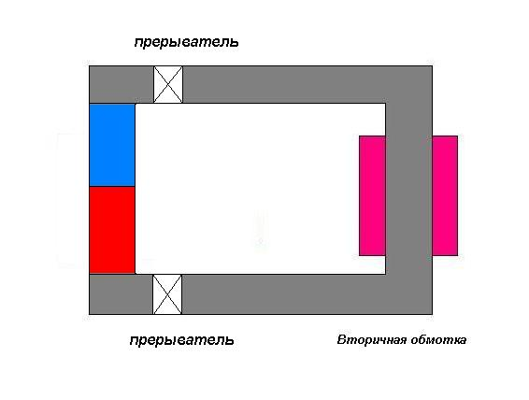
Рис.6

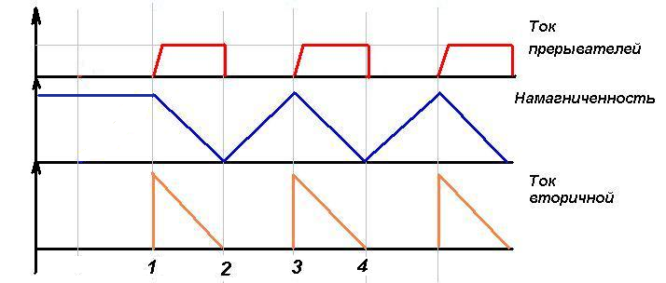
Рис.7

Несколько моментов по Рис.6.
- Первый вопрос и первое сомнение это эффективность устройства. Да, энергия в нагрузке будет получена с помощью постоянного магнита, но не потребуется ли на управление прерывателями энергии больше, чем получим? На намагничивание затрачивается энергия. На намагничивание магнитопровода – энергия постоянного магнита, на намагничивание прерывателей – электрическая энергия. Чем больше масса магнитопровода, тем больше энергии необходимо затратить. В идеале эффективность устройства близка к соотношению массы основного магнитопровода и массы магнитопроводов прерывателей. Увеличить массу основного магнитопровода, не изменяя его сечения, можно только увеличением его длинны. Чем длиннее петля основного магнитопровода, тем лучше соотношение масс, тем выше эффективность за один цикл.
- Прерванные, не замкнутые силовые линии постоянного магнита не могут существовать. В намагниченном магнитопроводе они распадаются, отдавая энергию в обмотку. У постоянного магнита они замыкаются по кратчайшему пути. Если по близости нет предметов, способных выступить в роли магнитопровода, они замыкаются по воздуху. Хотя прерыватель и отсекает магнитный поток, магнитопровод все равно ближе, чем другой полюс магнита. По этой причине магнитному потоку постоянного магнита необходим альтернативный путь. Получается наличие коммутатора – необходимое условие эффективной работы всего устройства. В данном случае процесс коммутации является вспомогательным, это следствие работы прерывателя. В этом и состоит принципиальное отличие от Ф трансформатора.
- Насколько принципиально наличие двух прерывателей или достаточно одного покажет практика.
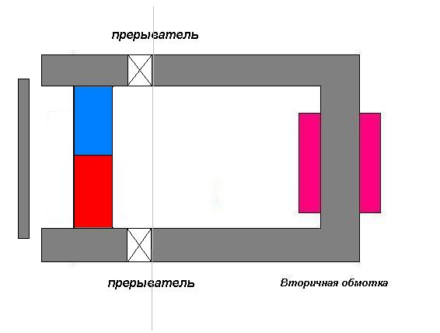
Рис.8

- Почему устройство получилось не симметричным? Во первых для ясности принципа работы, во вторых нужны практические результаты. Реальные временные диаграммы покажут оптимальное время намагничивания основного магнитопровода (участок 2-3 Рис.7), и если оно будет равно времени отдачи тока вторичной обмоткой (участок 3-4 Рис.7), тогда есть смысл говорить о возможности построения симметричной схемы.

На рисунке 8 изображена схема, требующая всесторонней практической проверки. Условно ее можно поделить на две части. Правую часть – генераторную, и левую – источник прерываемого магнитного потока (ИПМП). Вряд ли можно сильно усовершенствовать правую генераторную часть. А вот в ИПМП можно выделить пять узлов: постоянный магнит, прерыватель, участок магнитопровода исполняющий роль коммутатора, участок магнитопровода для альтернативной проводки магнитного потока, и не показанный на рисунке электронный блок управления прерывателями. Тут огромное поле, как для усовершенствования отдельных узлов, так и всего ИПМП в целом.

Omega25
11.02.2008г

